AS08.02.Generando informe de avance de sucursal
AD-TF
Histórico de Revisiones
Esta sección contiene la información de los cambios que se realizaron en este documento.
Versión | Fecha | Autor | Descripción
1.0 | 02/11/2011 | DV | Creación del documento
1.1 | 12/11/2011 | PL | Revisión general del documento  Correcciones al curso de acción alternativo
1.2 | 20/11/2011 | PL | Agregado de BO al diagrama de secuencia
1.3 | 27/11/2011 | NK | Incorporación de Diagrama de CU

Indice
1. Objetivo 4
2. Actores 4
3. Precondiciones y Pos-condiciones 4
4. Flujo de Eventos 5
5. Requisitos Especiales y/o No Funcionales 7
6. Reglas de Negocio 7
7. Diagrama de Secuencia 8
8. Pantalla 9

Objetivo
El objetivo de este caso de uso, es el de generar el informe de avance de una sucursal, a partir de los valores máximos ingresados.

Actores
Actor Principal
Director
Actores intervinientes
Actor | Relación con el CU
Director | Está interesado en conocer el avance de la sucursal en un período determinado.

Precondiciones y Pos-condiciones
Precondiciones
- El actor debe tener acceso a la ejecución del reporte.
- Debe haber al menos un indicador definido dentro de los niveles de rendimiento para todas las sucursales
Pos-condiciones
El sistema deberá mostrar por pantalla el resultado de la ejecución del reporte permitiendo la Impresión\exportación del mismo.

Flujo de Eventos

Diagrama de Caso de Uso

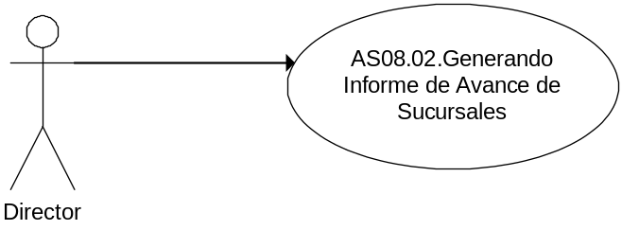

Curso de acción Normal
Actor | Sistema
- El actor selecciona del menú el reporte “Avance de Sucursales”
 | - Genera el catálogo de sucursales
- El actor selecciona la sucursal y el período desde/hasta para el que desea visualizar el avance y confirma.
- Se valida que el período ingresado sea válido
El período desde debe ser menor al período hasta, y el período hasta debe ser anterior a la fecha del día
 | - Se inician las variables de los indicadores al nivel máximo establecido
 | - Se cuenta el número de clientes declarados conflictivos en el período ingresado para la sucursal ingresada y descuenta el puntaje al indicador correspondiente
 | - Realiza el recuento de Números de pedidos out of sale en el período ingresado y descuenta el puntaje al indicador correspondiente.
 | - Realiza el recuento de Cotizaciones sin confirmar en el período ingresado y descuenta el puntaje al indicador correspondiente.
 | - Realiza el recuento de Cotizaciones confirmadas por vendedor en el período ingresado y suma el puntaje al indicador correspondiente.
 | - Muestra los resultados de los indicadores por pantalla y habilita el botón de impresión y exportación de los datos.
Curso de acción Alternativo
Paso-Nro | Descripción de alternativa
4.1 | Período inválido:  4.1.1 El período desde es mayor o igual a la fecha hasta.  4.1.2. Emite mensaje de error. Vuelve al paso 3.  4.1.3. El período hasta es mayor o igual a la fecha del día.  4.1.4. Emite mensaje de error. Vuelve al paso 3.

Requisitos Especiales y/o No Funcionales

De Operación
La visualización del informe, no debe demorar más de 30’’.
De Tecnología
Para la generación del reporte se utilizará Crystal Reports
Frecuencia
A demanda – Se espera cada 15 días.

Reglas de Negocio
Puntajes de Indicadores: El descuento de cada indicador será acuerdo a la actividad de cada sucursal para cada uno. El indicador será el mismo para todas las sucursales.
- Número de Clientes Conflictivos: Se descontarán los puntos de acuerdo al mismo porcentaje de clientes declarados como conflictivos para el periodo de la evaluación.
- Número de Pedidos confirmados que no cumplen con los comportamientos de venta: Se descontarán los puntos de acuerdo al porcentaje de Nro de pedidos confirmados que no cumplen con el comportamiento de venta para el periodo de la evaluación.
- Cotizaciones sin Confirmar: Se descontarán los puntos de acuerdo a los mismos porcentajes de cotizaciones sin confirmar para el periodo de la evaluación.
- Cotizaciones confirmadas por vendedor: Se sumaran las cantidades de cotizaciones confirmadas para cada vendedor.

7. Diagrama de Secuencia

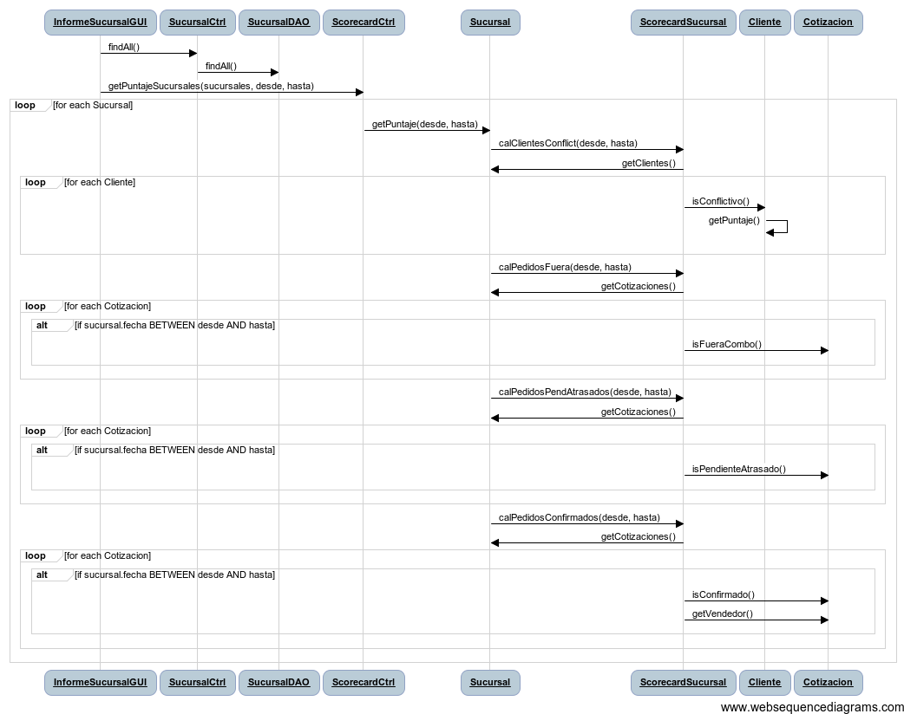

8. Pantalla

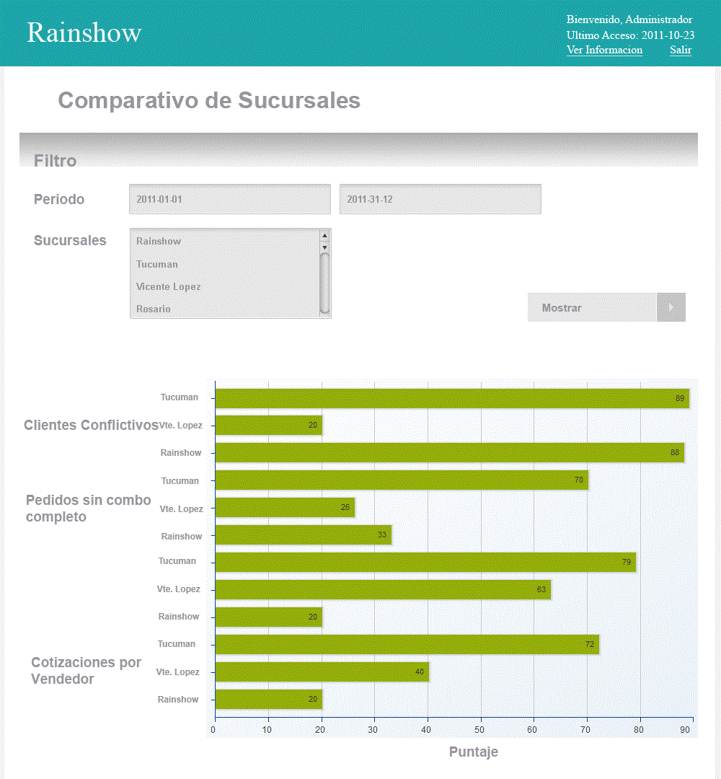

- Casos de Uso relacionados
AS08.01. Parametrizando niveles de rendimiento máximo en sucursales

- Aceptación
Aprobador por | Fecha
Revisado por | Fecha
Gabriel Brunacci | 06/11/2011
Pablo Liascovich | 12/11/2011

